镀层测厚仪 (Thick800A)

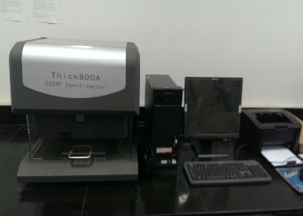
主要功能及用途：

铂，银等贵金属和各种饰的含量检测.金属镀层的厚度测量 电镀液和镀层含量的测定。主要用于贵金属加工和饰加工行业；银行，首饰销售和检测机构；电镀行业。
主要性能特点：

满足各种不同厚度样品以及不规则表面样品的测试需求；φ0.1mm的小孔准直器可以满足微小测试点的需求；高精度移动平台可定位测试点，重复定位精度小于0.005mm；采用高度定位激光，可自动定位测试高度；定位激光确定定位光斑，确保测试点与光斑对齐；鼠标可控制移动平台，鼠标点击的位置就是被测点；高分辨率探头使分析结果更加精准；良好的射线屏蔽作用；测试口高度敏感性传感器保护
主要技术指标：
元素分析范围从硫(S)到铀（U）。
同时可以分析30种以上元素，五层镀层。
分析检出限可达2ppm，薄可测试0.005μm。
分析含量一般为ppm到99.9% 。
镀层厚度一般在50μm以内（每种材料有所不同）
任意多个可选择的分析和识别模型。
相互独立的基体效应校正模型。
多变量非线性回收程序
多次测量重复性可达0.1%
长期工作稳定性可达0.1%
度适应范围为15℃30℃。
电源: 交流220V±5V 建议配置交流净化稳压电源。
外观尺寸： 576(W)×495(D)×545(H) mm
样品室尺寸：500(W)×350(D)×140(H) mm
重量：90kg
联系人：刘灿森
联系电话：15017525899

